Sự đa dạng di truyền của một số chủng Staphylococcus aureus phân lập được từ bếp ăn tập thể tại một số trường tiểu học bán trú trên địa bàn Hà Nội năm 2015
Nguyễn Thị Giang^{1*} ,Nguyễn Thị Thu Huyên², Đặng Thị Oanh¹, Phạm Thế Hải²

¹ Viện kiểm nghiệm An toàn Vệ sinh thực phẩm Quốc gia
²Trường Đại học Khoa học Tự nhiên-Đại học Quốc gia Hà Nội.

Tóm tắt: Ngộ độc thực phẩm luôn là vấn đề nóng không chỉ ở Việt Nam mà còn trên toàn thế giới. Điều tra nguyên nhân, nguồn gốc phát sinh tác nhân gây ngộ độc thực phẩm luôn được các cơ quan chức năng đặc biệt quan tâm. Trong nghiên cứu này, chúng tôi đã áp dụng phương pháp PCR kết hợp PFGE để phân tích sự đa dạng di truyền và mối quan hệ của các chủng Staphylococcus aureus-một trong những nguyên nhân gây ngộ độc tập thể hàng đầu trên thế giới nói chung và Việt Nam nói riêng, các chủng S. aureus được phân lập trong bếp ăn tập thể ở một số trường tiều học bán trú Hà Nội năm 2015. Nghiên cứu tiến hành trên 68 chủng phân lập từ các đối tượng mẫu từ bàn tay người chế biến, dụng cụ chứa đựng, chế biến thực phẩm, thực phẩm sống, chín thu được từ 36 trường tiểu học bán trú của 12 quận nội thành Hà nội. Kết quả cho thấy tỉ lệ S. aureus mang gen độc tố ruột sea, seb,sec là 20,6% (n=68). 46 chủng phân lập từ 18 trường có sự đa dạng di truyền cao: có 8 nhóm chủng (clusters) có độ tương đồng ≥80% và có sự lây nhiễm chéo giữa các đối tượng mẫu trong cùng một trường (giữa bàn tay-thực phẩm- dụng cụ chứa đựng,chế biến thực phẩm).
Từ khoá: Staphylococcus aureus, an toàn vệ sinh thực phẩm, bếp ăn tập thể, trường tiểu học tại Hà Nội.
- Mở đầu
Tại Việt Nam, mặc dù công tác an toàn vệ sinh thực phẩm luôn được nhà nước quan tâm nhưng các vụ vi phạm về an toàn thực phẩm và ngộ độc thực phẩm ngày càng phức tạp. Công tác kiểm nghiệm tìm nguyên nhân gây ngộ độc thực phẩm, điều tra nguồn gốc phát sinh vi sinh vật gây ngộ độc thực phẩm đòi hỏi ngày càng cao.
Để tăng cường công tác quản lý an toàn vệ sinh thực phẩm, ngoài việc tìm nguyên nhân gây ngộ độc thực phẩm thì việc tìm ra nguồn gốc phát sinh thông qua phân tích đa dạng di truyền của vi sinh vật gây ngộ độc thực phẩm để có biện pháp theo dõi, phòng ngừa hiệu quả mang tính cấp thiết.
Staphylococcus aureus (S. aureus) là vi khuẩn Gram dương hình cầu, có đường kính 0,8-1µm. S. aureus là vi khuẩn gây ngộ độc thực phẩm phổ biến do sinh ra các độc tố ruột. Thực phẩm có nguy cơ cao ngộ độc thực phẩm do S.aureus bao gồm thịt và sản phẩm từ thịt, gia cầm, trứng và sản phẩm từ trứng, sữa và sản phẩm sữa, salad, bánh phủ kem, sandwich,... những thực phẩm cần có giai đoạn chuẩn bị bằng tay và được giữ ở nhiệt độ cao hơn 4°C trong một thời gian dài sau khi chế biến [7]. Do vậy việc nghiên cứu sự đa dạng di truyền và mối quan hệ của các chủng S.aureus phân lập được trong các đối tượng mẫu từ người chế biến thực phẩm, dụng cụ chế biến, thực phẩm sống, chín ở bếp ăn tập thể của các trường có tầm quan trọng đặc biệt.
Trên thế giới, phương pháp PFGE đã được nhiều tác giả sử dụng để phân tích đánh giá sự đa dạng di truyền của vi sinh vật gây ngộ độc thực phẩm nói chung và Staphylococcus aureus nói riêng. Theo I. Montesinos và cộng sự, PFGE là phương pháp hữu hiệu hơn RFLPS trong việc phân tích mối quan hệ ở mức độ loài và dưới loài [12]. Theo Christiane Schlichting và cộng sự khi phân tích S. aureus bằng các phương pháp PFGE, Zymotyping, Capsular typing và Phage typing kết quả cho thấy PFGE là công cụ hữu ích và vượt trội so với các phương pháp khác, nó không những giúp nhận dạng các chủng mà còn giúp diễn giải mối quan hệ về loài giữa các chủng S.aureus [8].
ở Việt Nam, phương pháp PFGE đã được một số tác giả sử dụng trong việc điều tra dịch tễ học phân tử của các chủng Salmonella enteritidis [2]), các chủng Klebsiella pneumoniae [4]..., Hiện chưa có tác giả nào sử dụng phương pháp PFGE để nghiên cứu sự đa dạng di truyền của các chủng S. aureus phân lập được ở thực phẩm cũng như trên các đối tượng trong bếp ăn tập thể các trường học.
Nhóm nghiên cứu lựa chọn phương pháp PCR truyền thống để phân tích tỉ lệ mang gen độc tố ruột (sea, seb, sec, sed) kết hợp với phương pháp PFGE cho nghiên cứu đa dạng loài và mối quan hệ của các chủng S. aureus phân lập được ở một số trường tiểu học ở Hà Nội.
2.Đối tượng và phương pháp nghiên cứu
2.1. Đối tượng nghiên cứu
Các chủng S. aureus phân lập từ bếp ăn tập thể của một số trường tiểu học bán trú ở nội thành Hà Nội năm 2015: từ bàn tay người chế biến, dụng cụ chế biến, thức ăn sống, thức ăn chín.
Thời gian nghiên cứu: Thời gian phân lập chủng vi khuẩn và phân tích gen năm 2015 ; phân tích PFGE từ tháng 06/2016 đến tháng 12/2016.
Địa điểm nghiên cứu: Viện Kiểm nghiệm An toàn vệ sinh thực phẩm quốc gia; Phòng sinh học phân tử-Viện Vệ sinh Dịch tễ Trung ương.
2.2. Phương pháp nghiên cứu:
Phương pháp phân lập và nhận dạng Staphylococcus aureus :TCVN 4830-1:2005 kết hợp phương pháp PCR.
Phương pháp PCR phát hiện gen sinh độc tố: sea; seb; sec; sed

Bảng 1. Trình tự mồi và kích thước sản phẩm PCR
Gen | Trình tự primer (5’-3’) [16] | Kích thước sản phẩm (bp)
sea | GCA GGG AAC AGC TTT AGG C | 520
sea | GTT CTG TAG AAG TAT GAA ACA CG | 520
seb | GTA TGG TGG TGT AAC TGA GC | 163
seb | CCA AAT AGT GAC GAG TTA GG | 163
sec | CTT GTA TGT ATG GAG GAA TAA CAA | 283
sec | TGC AGG CAT CAT ATC ATA CCA | 283
sed | GTG GTG AAA TAG ATA GGA CTG C | 384
sed | ATA TGA AGG TGC TCT GTG G | 384
Quy trình luân nhiệt của các gen độc tố enterotoxin
1 chu kì : 95ºC/ 10 phút
30 chu kì : 95ºC/ 30 giây, 55ºC/ 45 giây, 72ºC/ 60 giây
72ºC/ 10 phút
Sau khi kết thúc 30 chu kỳ, mẫu được giữ ở nhiệt độ 4ºC cho tới khi điện di
Phương pháp xác định mối quan hệ của các chủng: phương pháp PFGE (điện di trường xung điện - pulse-field gel electrophoresis): quy trình thực hiện tham khảo hướng dẫn của CDC- Pulse Net protocol
Enzyme cắt giới hạn: SmaI đối với chủng Staphylococcus aureus, XbaI đối với chủng Salmonella đối chứng (Salmonella serotype braendrup H9812)
Các chủng chuẩn sử dụng:
Staphylococcus aureus subsp. aureus Rosenbach (ATCC® 14458™)
Staphylococcus aureus subsp. aureus Rosenbach (ATCC® 19095™)
Staphylococcus aureus subsp. aureus Rosenbach (ATCC® 27664™)
3.Kết quả nghiên cứu
3.1.Đặc điểm sinh hóa của các chủng S. aureus phân lập được
Nhóm nghiên cứu tiến hành phân lập các chủng S. aureus trên các đối tượng mẫu từ bếp ăn tập thể của 36 trường thuộc 12 Quận nội thành Hà Nội.
Đối tượng mẫu | Số mẫu thu thập | Số mẫu chứa S. aureus | Đặc điểm sinh hóa
thực phẩm nguyên liệu sống. | 85 | 18 | Khuẩn lạc đen nhánh, bóng, lồi, tròn, bờ đều.có 2 vòng quanh khuẩn lạc: vòng đục ở trong và vòng trong ở ngoài.Gr+, hình cầu xếp chùm nho, Coagulase +:
thực phẩm đã chế biến thuộc các nhóm trứng, thịt, cá | 166 | 16 ^{[1]}
mẫu swabs từ bàn tay của 122 người chế biến thực phẩm | 122 | 28^{[1]}
mẫu dụng cụ chứa đựng, chế biến thực phẩm | 82 | 6^{[1]}
Thực hiện phân tích PCR đa mồi với tổng số 68 mẫu dương tính với S. aureus trên thì kết quả có 14 mẫu dương tính với gen sinh độc tố ruột chiếm 20,6%, trong đó có 11\30 mẫu bàn tay chiếm 36,7%; 2\3 mẫu thớt chiếm 66,7%; 1\16 mẫu thực phẩm sau chế biến và trước khi tiêu thụ chiếm 6,25%
Bảng 3. Kết quả phân tích PCR các chủng sinh độc tố
stt | Địa điểm lấy mẫu | Mẫu | Số lượng mẫu | Kết quả gen se
1 | TH2 | Bàn tay | 1 | sec
2 | TH6 | Bàn tay | 1 | sec
3 | TH8 | Bàn tay | 1 | sec
4 | TH10 | Bàn tay | 1 | sec
5 | TH13 | Bàn tay | 1 | seb, sec
6 | TH19 | Bàn tay | 2 | sec
7 | TH21 | Bàn tay | 1 | sec
8 | TH24 | Bàn tay | 1 | sea
9 | TH25 | Bàn tay | 1 | sec
10 | TH32 | Bàn tay | 1 | sec
11 | TH19 | trứng dán | 1 | sec
12 | TH11 | thớt sống | 1 | sec
3 | TH11 | thớt chín | 1 | sec
Ghi chú: TH2,6,8...là kí hiệu trường tiểu học
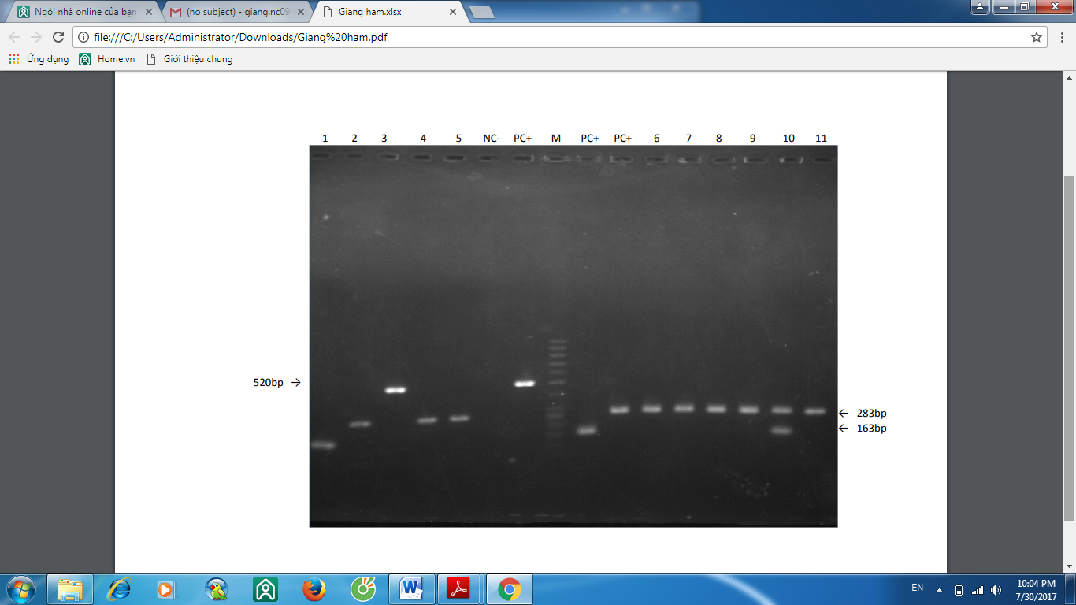
Hình 1: Kết quả điện di các chủng dương tính với gen sinh độc tố sea-520bp; seb-163bp; sec-283bp.
So sánh với các nghiên cứu khác trên thế giới cho thấy tỉ lệ các chủng S. aureus chứa gen sinh độc tố ruột trong nghiên cứu của chúng tôi thấp hơn nghiên cứu của một số tác giả như Nghiên cứu của Suat Puah và cộng sự (2016) trên 200 mẫu thực phẩm ăn liền Sushi và Sashimi ở Klang Valley, Malaysia thì có 52 mẫu dương tính với S. aureus chiếm 26% trong đó có 50 mẫu chiếm 96,2% dương tính với ít nhất 1 gen sinh độc tố[17]. Nghiên cứu của Jinghua Cheng và cộng sự năm 2016 trên các đối tượng mẫu khác nhau ở Miền Đông Trung Quốc thì 58,7% (n=496) chủng chứa ít nhất một gen sinh độc tố ruột [13]. Nghiên cứu của Srinivasan V và cộng sự năm 2006 tại Mỹ trên 78 chủng S.aureus phân lập từ sữa của những con bò bị viêm vú thì tỉ lệ dương tính với gen độc tố ruột là 93,6% [16].
Tất cả các nghiên cứu trên các tác giả dùng kỹ thuật PCR đơn hoặc đa mồi để phát hiện cả 2 nhóm độc tố ruột cổ điển (SEA, SEB, SEC, SED, SEE) và nhóm mới (SEG, SEH, SEI, SEJ, SEK, SEL, SEM, SEN, SEO, SEP,SEQ, SER, SEU, SEV) nên tỉ lệ phát hiện của các nghiên cứu trên cao hơn của chúng tôi.
So với nghiên cứu của Mohamed M.A. Zeinhom và cộng sự năm 2015 khi nghiên cứu các gen sea, seb, sec trên các mẫu sữa nguyên liệu, mẫu pho mát và mẫu lấy từ bàn tay người chế biến ở tỉnh Beni-Suef của Ai Cập thì tỉ lệ mẫu dương tính với S. aureus chứa gen sinh độc tố lại thấp hơn của chúng tôi nhiều là 3%, 4%,5% tương ứng [14].
So với các nghiên cứu trên Thế giới thì các nghiên cứu về độc tố ruột của S. aureus ở Việt Nam còn rất hạn chế. Nghiên cứu của Lê Khánh Trâm và cộng sự trên 30 chủng phân lập được từ tay và mũi của nhân viên làm việc tại các cơ sở dịch vụ ăn uống ở Hà Nội năm 2009-2010 thì tỉ lệ chủng mang các gen nhóm cổ điển là sec và see là 23,1%, sea 11,5%, sed 3,8%, seb 1,9% [5]. Nghiên cứu của Bùi Mai Hương và cộng sự năm 2009 trên 212 mẫu thực phẩm ăn liền thu thập tại Hà nội thì tỉ lệ mẫu dương tính với S. aureus mang gen độc tố nhóm cổ điển dao động từ 16,7% (sea)-33,3% (sec)-44,4%(seb) ở các nhóm thực phẩm [3].
Các kết quả nghiên cứu trên cho thấy sự đa dạng về tỷ lệ các gen sinh độc tố ruột của S. aureus trên những đối tượng khác nhau và ở các vùng địa lý khác nhau.

3.2. Mối quan hệ di truyền của một số chủng nghiên cứu
Trong các chủng thu được từ các đối tượng mẫu của cùng 1 trường, chúng tôi tiến hành phân tích bằng PFGE xem mối quan hệ của các chủng thu được ở các trường được lựa chọn:

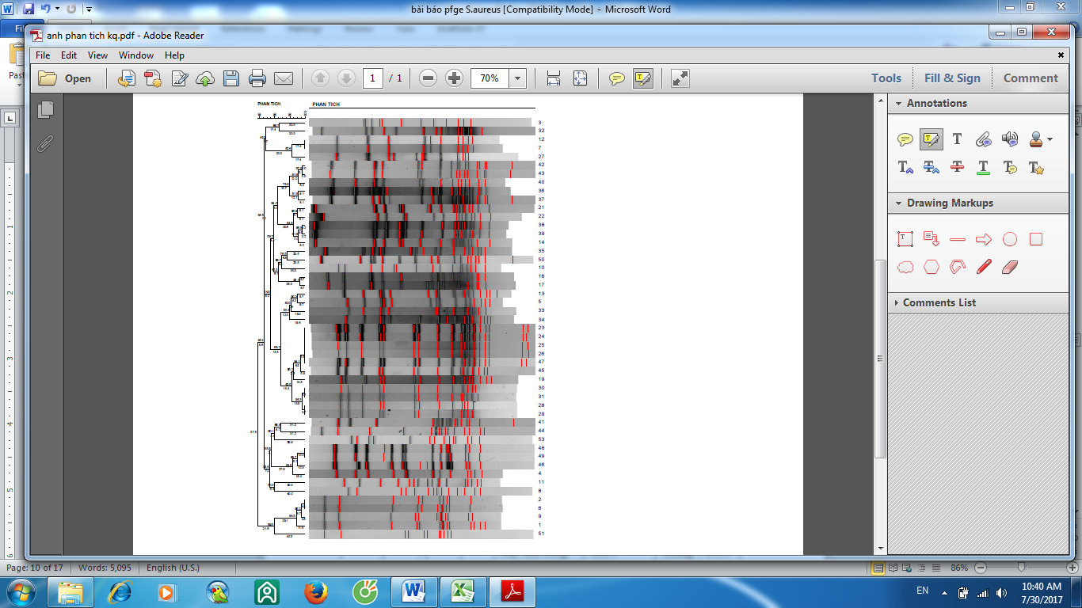
Hình 2: phân tích kết quả chạy pfge các chủng nghiên cứu
Năm 1995 Tenover và cộng sự đã đưa ra hướng dẫn diễn giải kết quả PFGE [9]. đến nay chưa có tác giả nào đưa ra được các tiêu chí thay thế do vậy tiêu chuẩn Tenover vẫn là tiêu chuẩn được sử dụng trên toàn thế giới.
Áp dụng các tiêu chí đánh giá của Tenover, chúng tôi thu được các kết quả như sau:
Dựa vào biểu đồ phân tích cho thấy các chủng S.aureus được phân cắt thành số đoạn khác nhau (≥ 12-20 đoạn) với độ tương đồng ≥80% thì có 8 nhóm chủng (clusters) được nhận dạng, chi tiết theo bảng 2.
Bảng 2. Các nhóm chủng có quan hệ gần
Clusters | pfge type | Độ tương đồng |  | Nguồn gốc | tên trường  lấy mẫu | Gen sinh độc tố se
1 | 12 | ≥80% | 100% | Chậu để thức ăn chín | TH33
1 | 7 | ≥80% | 100% | Thịt lợn sống | TH33
1 | 27 | ≥80% |  | Chả rán | TH31
2 | 42 | ≥80% | 97,0% | trứng rán | TH19 | sec
2 | 43 | ≥80% | 97,0% | Bàn tay 2 | TH19 | sec
2 | 40 | ≥80% |  | Thit gà rang | Th19
2 | 36 | ≥80% | 90% | Thịt bò chín | TH9
2 | 37 | ≥80% | 90% | Chậu đựng thức ăn | TH9
3 | 21 | ≥80% | 90,9% | thịt kho tàu | TH11
3 | 22 | ≥80% | 90,9% | Phở | TH11
3 | 38 | ≥80% | 96,8% | Thớt sống | Th11 | sec
3 | 39 | ≥80% | 96,8% | thớt chín | Th11 | sec
3 | 14 | ≥80% |  | thịt Lợn sống | TH11
4 | 16 | ≥80% |  | Trứng | TH24
4 | 17 | ≥80% |  | Bàn tay | TH24 | sea
5 | 13 | ≥80% |  | bàn tay | TH8 | sec
5 | 5 | ≥80% |  | Thịt lợn xay sống | TH8
6 | 23 | ≥80% | 100% | Thịt lợn sống | TH18
6 | 24 | ≥80% | 100% | Thịt xay rang | TH18
6 | 25 | ≥80% | 100% | Khay đựng thức ăn | TH18
6 | 26 | ≥80% | 100% | Bàn tay 1 | TH18
6 | 47 | ≥80% | 100% | Bàn tay 2 | TH18
6 | 45 | ≥80% |  | Thịt lợn sống | TH4
7 | 30 | ≥80% | 100% | Nem sống | TH15
7 | 31 | ≥80% | 100% | Bàn tay | TH15
7 | 28 | ≥80% | 100% | Thịt lợn sống | Th25
7 | 29 | ≥80% | 100% | Bàn tay | Th25
8 | 48 | ≥80% | 100% | Thịt lợn sống | TH35
8 | 49 | ≥80% | 100% | Đậu phụ nhồi thịt | TH35
8 | 46 | ≥80% |  | Bàn tay | TH35
8 | 4 | ≥80% |  | Thịt lợn xay sống | TH36
Dựa vào bảng phân tích trên cho thấy sự đa dạng cao của các chủng S. aureus phân lập được, có 8 nhóm chủng có quan hệ gần gũi (độ tương đồng ≥80% hay sự sai khác ≤3 đoạn). 5 nhóm có sự tương đồng 100% chứng tỏ chúng có sự lây nhiễm chéo giữa các đối tượng mẫu, giữa thực phẩm và dụng cụ chứa đựng thực phẩm (trường TH33), giữa người chế biến-thực phẩm- dụng cụ chứa đựng thực phẩm (trường TH18), giữa người chế biến với thực phẩm (TH8, TH25), giữa thực phẩm với thực phẩm (trường TH35). Từ đó cho thấy tầm quan trọng của việc tuân thủ các quy định thực hành tốt an toàn vệ sinh thực phẩm, ngộ độc thực phẩm có thể xảy ra bất cứ khi nào nếu người chế biến không tuân thủ các nguyên tắc đó.
So sánh với các nghiên cứu về S. aureus khác trên thế giới cho thấy nghiên cứu các chủng S. aureus bằng phương pháp PFGE không những cho thấy sự đa dạng di truyền mà còn cung cấp bằng chứng về sự lây nhiễm chéo S. aureus giữa các đối tượng mẫu khác nhau trong quá trình chế biến, tiêu thụ thực phẩm từ đó truy xuất được nguyên nhân gây ngộ độc thực phẩm, giúp các cơ quan chức năng đưa ra được các biện pháp phòng ngừa và nâng cao hiệu quả quản lý an toàn thực phẩm: một số nghiên cứu S. aureus bằng phương pháp PFGE như nghiên cứu của Sonja Bonness và cộng sự (2008) ở Đức cho thấy 84% các chủng S. aureus phân lập được ở trẻ em thì cũng có mặt ở ít nhất bố hoặc mẹ chúng từ đó cho thấy sự lây truyền trong một gia đình[15], nghiên cứu của Akira shimizu và cộng sự năm 2000, đã cho thấy nhiều chủng S. aureus cùng 1 nhóm đã gây ra các vụ ngộ độc ở cùng các Quận trong giai đoạn 1,2 đến 5 năm [6], nghiên cứu của H-L Wei and C-S.Chiou (2001) điều tra nguyên nhân gây ngộ độc thực phẩm khi Sinh viên ăn sáng tại trường cấp 3 ở Anh và thấy rằng 02 chủng S. aureus phân lập được từ mẫu bệnh phẩm lấy từ bệnh nhân cũng được tìm thấy ở nhân viên chế biến thực phẩm [10], nguyên nhân gây ngộ độc tương tự cũng được tìm thấy trong vụ ngộ độc ở 1 trường Đại học Hàn Quốc do S. aureus được mang trên tay một nhân viên chế biến trong quá trình chặt và đóng gói thịt gà [13].
4.Kết luận
Tỉ lệ các gen sinh độc tố ruột (sea, seb, sec) của các chủng S. aureus phân lập được trong các nhóm đối tượng mẫu là 20,6% (n=68).
Các chủng S.aureus có sự đa dạng di truyền cao khi phân tích 46 chủng thu thập được từ 18 trường thì có 8 clusters với độ tương đồng ≥ 80%,5 nhóm có sự tương đồng 100% chứng tỏ chúng có sự lây nhiễm chéo giữa các đối tượng mẫu, giữa thực phẩm và dụng cụ chứa đựng thực phẩm (trường TH33), giữa người chế biến-thực phẩm- dụng cụ chứa đựng thực phẩm (trường TH18), giữa người chế biến với thực phẩm (TH8, TH25), giữa thực phẩm với thực phẩm (trường TH35).
5. Lời cảm ơn
Tác giả xin chân thành cảm ơn các cán bộ phòng thí nghiệm sinh học phân tử Viện Vệ sinh Dịch tễ trung ương đã giúp đỡ về thiết bị phân tích. Nghiên cứu này được hỗ trợ một phần kinh phí từ đề tài 01C-08/10-2014-2 của sở Khoa học và công nghệ Hà Nội.
6.Tài liệu tham khảo
- Nguyễn Thị Giang, Nguyễn Thành Trung, Đặng Thị Oanh, Tạ Thị Yến, Lê Thị Hồng Hảọ, Phạm Xuân Đà (2015),"Thực trạng ô nhiễm Staphylococcus aureus trong bếp ăn tập thể tại một số trường tiểu học bán trú trên địa bàn Hà Nội năm 2015", Tạp chí y học thực hành, số 8/2016, trang128.
- Lê Thanh Hương và cộng sự (2016), “Đặc điểm dịch tễ học phân tử của các chủng Salmonella enteritidis phân lập từ các vụ dịch nhỏ ở miền Bắc Việt Nam” . Y học dự phòng, tập XXVI, số 10 (183)2016.
- Bui Mai Hương et all (2010), Toxigenicity and genetic diversity of Staphylococcus aureus isolated from Vietnamese ready – to –eat foods”, Food control,(21),166-171
- Nguyễn Hoài Thu và cộng sự (2016), "Dịch tễ học phân tử của các chủng Klebsiella pneumoniae sinh Klebsiella pneumoniae ecarbapenemase-2 (KPC-2) phân lập tại Bệnh Viện Xanh Pôn”,Y học dự phòng, tập XXVI, số 8 (181) 2016.
- Lê Khánh Trâm (2013), "Xác định kiểu cách cư trú và gen độc lực của Staphylococcus aureus ở nhóm người làm việc tại một số cơ sở dịch vụ ăn uống". LATS y học
- Akira Shimizu, Manabu Fujita et al (2000), “Characterization of Staphylococcus aureus Coagulase Type VII Isolates from Staphylococcal Food Poisoning Outbreak (1980-1995) in Tokyo, Japan, by Pulsed-Field Gel Electrophoresis”, Journal of Clinical Microbiology, p.3746-3749.
- Argudin MA, Mendoza MC, Rodicio MR (2010) Food poisoning and Staphylococcus aureus enterotoxins. Toxins 2(7):1751–1773
- http://www.fda.gov/Food/FoodborneIllnessContaminants/CausesOfIllnessBadBugBook/ucm2006773.htm
- Christiane schlichting, Catherine Branger et al (1993), "Typing of Staphylococcus aureus by Pulsed-Field Gel Electrophoresis, Zymotyping, Capsular Typing, and Phage Typing: Resolution of Clonal relationships", Journal of Clinical Microbiology, p.227-232.
- Fred C. Tenover, Robert D. Arbeit, Richard V.Goering et al (1995), Interpreting Chromosomal DNA Restriction Patterns Produced by Pulsed- Field Gel Electrophoresis: Criteria for Bacterial Strain Typing", Journal of Clinical Microbiology,p.2233-2239.
- H-L Wei and C-S.Chiou (2001), "Molecular subtyping of Staphylococus aureus from an outbreak associated with a food handler", Epidemiol Infect, 128,15-20.
- Hyeon, Ji-Yeon, Gyung-Tae Chung et al (2013), "A Foodborne Outbreak of Staphylococcus aureus Associated with Fried Chicken in Republic of Korea", Journal Microbiol Biotechnol, 85-87.
- I. Montesinos, E.Salido, T. Delgado et al (2002), "Epidemiologic Genotyping of Methicillin- Resistant Staphylococcus aureus by Pulsed-Field Gel Electrophoresis at a University Hospital and Comparison with Antibiotyping and Protein A and Coagulase Gene Polymorphisms", Journal of Clinical Microbiology, p.2119-2125.
- Jinghua Cheng and et all (2016), "The Distribution of 18 Enterotoxin and Enterotoxin-Like Genes in Staphylococcus aureus Strains from Different Sources in East China", Foodborne Pathogens and Disease. Apr 2016, Vol. 13, No. 4: 171-176
- Mohamed M.A. Zeinhom, Gihan K. Abdel-Latef, Kieran Jordan (2015), "The Use of Multiplex PCR to Determine the Prevalence of Enterotoxigenic Staphylococcus aureus Isolated from Raw Milk, Feta Cheese, and Hand Swabs", Journal of Food Science. Dec 2015, Vol. 80: M2932-M2936.
- Sonja Bonness, Christiane Szekat et al (2008), “Pulsed-Field Gel Electrophoresis of Staphylococcus aureus Isolates from Atopic Patients Revealing Presence of Similar Strains in Isolates from Children and Their Parents”, Journal of Clinical Microbiology, p.456-461.

Srinivasan V¹, Sawant AA, Gillespie BE et al (2006), Prevalence of enterotoxin and toxic shock syndrome toxin genes in Staphylococcus aureus isolated from milk of cows with mastitis" . Foodborne Pathogens and Disease. September 2006, 3(3): 274-283. doi:10.1089/fpd.2006.3.274.
- Suat Puah, Kek Chua, Jin Tan (2016), "Virulence Factors and Antibiotic Susceptibility of Staphylococcus aureus Isolates in Ready-to-Eat Foods: Detection of S. aureus Contamination and a High Prevalence of Virulence Genes" International Journal of Environmental Research and Public Health. Feb 2016, Vol. 13: 199

Genetic diversity of some strains of Staphylococcus aureus isolated from kitchens at primary schools in Hanoi in 2015
Nguyễn Thị Giang^{1*}, Nguyễn Thị Thu Huyên², Đặng Thị Oanh¹, Phạm Thế Hải²

¹ National Institute for Food Control, 65 Pham Than Duat, Mai Dich Str., Cau Giay, Hanoi.
²VNU Univesity of Science, Vietnam National University, 334 Nguyen Trai Str.,Thanh Xuan, Hanoi

Abstract:
Food poisoning is always a hot issue not only in Vietnam but also in the world. Investigation causes, origin of factors causing food poisoning are always concerned by the authorities. In this study, we used the PFGE method to analyze the genetic diversity and relationships of Staphylococcus aureus isolates, one of the leading causes of mass food poisioning. S. aureus strains were isolated in kitchens at some primary schools in Hanoi in 2015.
The study was conducted on 68 isolates from samples of the food handlers, equipments, foods, from 36 primary schools in 12 districts of Ha Noi. The results showed that the proportion of S. aureus carrying enterotoxigenic genes (sea,seb,sec) was 20.6% (n = 68). 46 isolates from 18 schools with high genetic diversity: 8 clusters with a similarity coefficient of ≥80% and cross-contamination between samples in the same school were happened (between handlers-foods- processing equipment).
Keywords:Staphylococcus aureus, food safety, primary school kitchens, Hanoi.

